30 апреля — День пожарной охраны: история, традиции, поздравления

Подготовил и провел: Алямкин А.Т. учитель ОБЗР УКП при ФКУ ИК-5

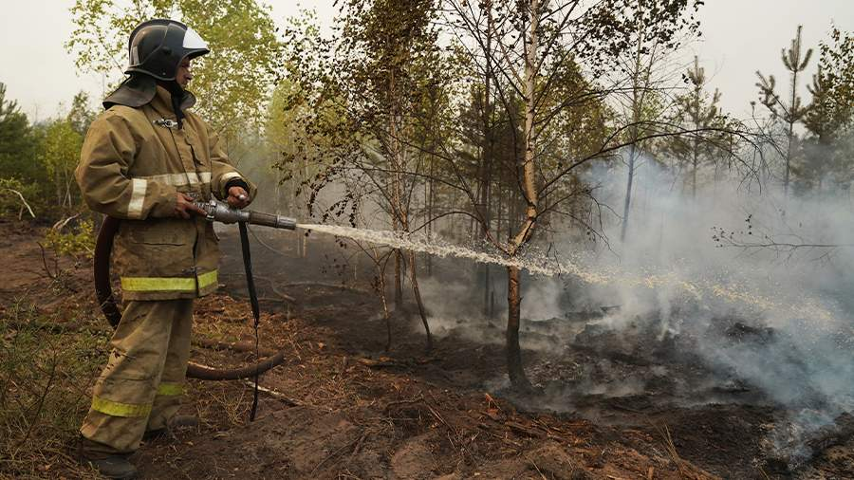
Ежегодно в России 30 апреля свой профессиональный праздник отмечают сотрудники пожарной охраны. Праздник напоминает о важности службы тех, кто ежедневно противостоит огненной стихии, защищая жизни и безопасность граждан. В 2025 году он выпадает на среду. Об истории службы и традициях торжества читайте в материале «Известий».

День пожарной охраны России – 2026: история становления службы и учреждения праздника.
Современная Государственная противопожарная служба — это высокоэффективная оперативная система, в которую входят федеральные подразделения и региональные структуры субъектов России. Ее сотрудники решают широкий круг задач, включая тушение пожаров, ликвидацию последствий чрезвычайных происшествий, помощь пострадавшим в ДТП и участие в сложных спасательных операциях.
В 1999 году у российских огнеборцев появился свой профессиональный праздник. Соответствующий указ «Об установлении Дня пожарной охраны» подписал Борис Ельцин, занимавший в то время пост президента РФ.
Праздничная дата была выбрана не случайно — именно 30 апреля 1649 года царь Алексей Михайлович подписал «Наказ о градском благочинии». Документ регламентировал не только меры по тушению огня, но и обязанности граждан по предотвращению пожаров. Например, он обязывал пожарные патрули нести постоянное дежурство, предусматривал установку механических водоливных труб, а также вводил наказания за нарушения правил обращения с огнем.

ИИ с огоньком: нейросеть предскажет лесные пожары с точностью 87%
Как новая разработка поможет регионам предотвращать природные ЧП

Значительный вклад в развитие службы внес Петр I. В 1722 году при Адмиралтействе в Санкт-Петербурге была создана одна из первых профессиональных пожарных команд, построено пожарное депо. В это время огнеборцы оснащались насосами и впервые оформлялись в самостоятельные штатные подразделения.
При Николае I в XIX веке началась планомерная организация городских пожарных охран по всей Российской империи, возводились пожарные каланчи — башни для наблюдения и сигнализации о возгораниях.
В 1853 году появилась «Нормальная табель состава пожарной части в городах», которая определяла численность огнеборцев в зависимости от размера населенного пункта. Например, при численности до 2 тыс. жителей пожарная команда включала пять сотрудников, а при 25–30 тыс. – уже 75 специалистов под руководством брандмейстера. С 1858 года пожарные начали использовать телеграф для вызова команд, а в 1890-х годах — телефонную связь.
С установлением Советской власти развитие пожарной службы получило новый импульс, охрана от огня стала государственной задачей.
В апреле 1918 года председатель Совета народных комиссаров РСФСР Владимир Ленин принял декрет о мерах пожарной безопасности. Документ предусматривал развитие противопожарной профилактики, подготовку профессиональных огнеборцев, производство техники.
В 1936 году функции службы были значительно расширены, создано Главное управление пожарной охраны и утверждено положение о государственном пожарном надзоре, что усилило контроль за соблюдением безопасности на объектах.
После распада СССР структура была реформирована. В 1993 году была создана Государственная противопожарная служба МВД России, а в 2001 году она вошла в состав МЧС РФ как Федеральная противопожарная служба.

Как отмечают День пожарной охраны: традиции празднования в России
30 апреля во многих городах России проходят торжественные построения личного состава пожарно-спасательных подразделений, церемонии награждения отличившихся сотрудников, а также памятные мероприятия в честь погибших при исполнении служебного долга.
Особое внимание в праздник уделяется просветительской работе. Во многих пожарных частях устраивают дни открытых дверей, во время которых граждане могут познакомиться с современной техникой, оборудованием, узнать о буднях спасателей, получить уроки безопасного поведения в экстренных ситуациях.
Для школьников и студентов устраивают специальные тематические уроки о необходимости борьбы с огнем, мастер-классы и тренировки по эвакуации.

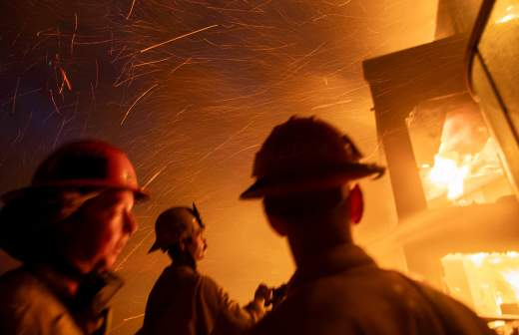
Огонь большого города: в чем причины пожаров в Калифорнии
Разгул стихии в «золотом штате» выходит за пределы обычных масштабов

Праздничную атмосферу дополняют показательные выступления, в том числе тушение условных возгораний и демонстрация методов спасения людей.
В ряде регионов праздничный день завершается флешмобами, спортивными состязаниями, выставками техники на городских площадях. Всё это служит напоминанием о важности профессии и способствует формированию уважительного отношения к ней среди молодых поколений.

Кого и как поздравлять с Днем пожарной охраны
День пожарной охраны — повод выразить признательность не только действующим сотрудникам МЧС, но и ветеранам службы, преподавателям специализированных учебных заведений. «Известия» подготовили несколько примеров поздравлений:
«Уважаемые сотрудники пожарной охраны! Примите искренние поздравления с профессиональным праздником! Ваша служба требует мужества, готовности к самопожертвованию, стойкости и высокой ответственности. Желаем вам здоровья, благополучия и успехов в служении на благо общества».
«Поздравляем вас в Днем пожарной охраны! Спасибо за то, что стоите на страже наших домов и жизней. Желаем вам крепкого здоровья, спокойных дежурств, уверенности в своих силах и заслуженного уважения общества!»
«Уважаемые сотрудники пожарной охраны и спасатели! Поздравляем вас с Днем пожарной охраны России! Вы несете тяжелую и благородную службу, охраняя население и территории от огненной стихии. Пусть ваша самоотверженность всегда будет вознаграждена благодарностью людей, а каждый день приносит чувство выполненного долга и уверенности в завтрашнем дне!»
